Programme de la journée
du vendredi 15 mai 2020 : CE2

Voici les activités que vous pouvez réaliser chez vous.

- Dictée bilan (semaine 2 – période 5) : dictée écrite au présent de l’indicatif et au futur de l’indicatif.
« En mille-sept-cent-quatre-vingt-huit, l’État n’a plus assez d’argent et les récoltes sont mauvaises. Pour résoudre ce grave problème, Louis XVI convoque les états généraux. Cela ne sera pas suffisant et la révolution éclatera le 14 juillet mille-sept-cent-quatre-vingt-neuf à Paris ».

- Mathématiques : calcul mental
Calculer le quart.
Le parent / l’enseignante dit : « Quel est le quart de… ? »
32 – 48 – 28 – 120 – 40 – 80 – 400 – 240 – 800 – 360

Réponses : 8 – 12 – 7 – 30 – 10 – 20 – 100 – 60 – 200 – 90

- Français : conjugaison

- Je découvre une nouvelle leçon : le passé composé avec l’auxiliaire avoir (qui complète la leçon précédente sur le passé composé).
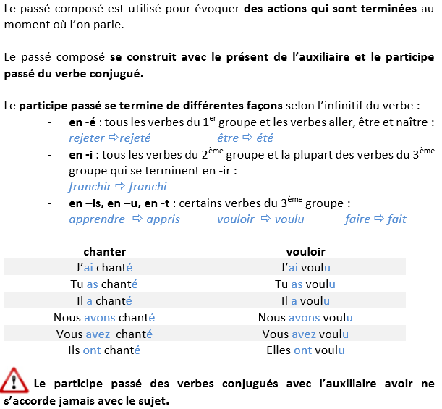

- Je m’entraine :

- Entoure les verbes conjugués au passé composé.
as couru – aimer – ai jeté – blanchit – avons accompli – apparaissaient – ont confondu – arriverez – fleuris – a apporté – avez faibli – plaire – ai cru – éclaircira – quittions – avez battu – ont raconté

- Quel est le participe passé de ces verbes ?
Exemple : danser dansé
être | - …………………………… | pouvoir | - …………………………… | voir | - ……………………………
faire | - …………………………… | manger | - …………………………… | vouloir | - ……………………………
dire | - …………………………… | agir | - …………………………… | prendre | - ……………………………
aller | - …………………………… | avoir | - …………………………… | venir | - ……………………………

- Conjugue ces verbes au passé composé.
réussir | - Tu …………………………………………… | vouloir | - On ……………………………………………
demander | - Elles ………………………………………… | faire | - Vous ………………………………………..
prendre | - Nous ……………………………………….. | dire | - Ils ……………………………………………
voir | - J’……………………………………………… | pouvoir | - Il ……………………………………………

- Mathématiques : nombres

Comparer, ranger et encadrer les nombres jusqu’à 9999
- Je reprends la leçon suivante et je retiens :

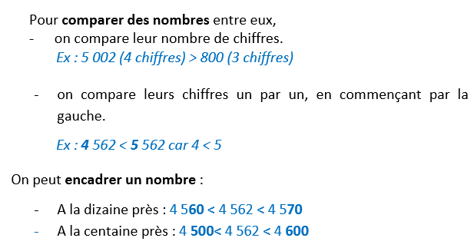

- Je m’entraine :

- Complète ce tableau.
Nombre avant | Nombre | Nombre après
……………… | 7 890 | …………….
……………… | 8 000 | ………..….
3 999 | ………………… | ……………
……………… | ……………… | - 281

2) Complète avec >, < ou =
a) 4 879 … 4 809 b) 9 820 … 8 920 c) 6 149 … 6 449 d) 8 079 … 989

3)Range ces nombres dans l’ordre croissant
9 478 - 8 125 - 9 078 - 8 899 - 8 909
…………………. < ……………… < …………… < …………….. < ……………..

- Indique la valeur des nombres marqués par les flèches et place ces nombres

8 806 – 8 828
